Podpisy do zdjęć

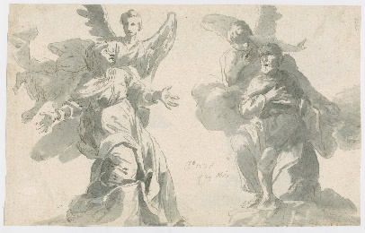 | 1. Zwiastowania św. Annie i św. Joachimowi  29 października 1738  tusz, rysunek piórkiem na papierze, lawowany  Muzeum Książąt Lubomirskich w Zakładzie Narodowym im. Ossolińskich we Wrocławiu, Zbiór Pawlikowskich,  fot. Andrzej Niedźwiedzki
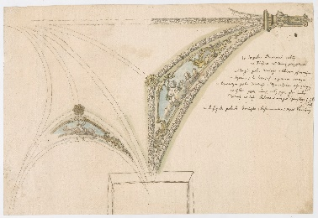 | 2. Plan dekoracji sklepienia gotyckiego w kaplicy Mariackiej katedry krakowskiej (?)  tusz, sepia, rysunek piórkiem na papierze z filigranem, częściowo podmalowany akwarelami  Muzeum Książąt Lubomirskich w Zakładzie Narodowym im. Ossolińskich we Wrocławiu, Zbiór Pawlikowskich  fot. Andrzej Niedźwiedzki
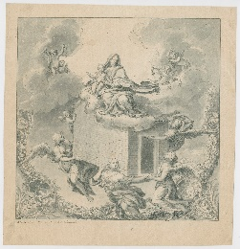 | 3. Matka Boska Loretańska  15 grudnia 1751  tusz, rysunek piórkiem na papierze, lawowany  Muzeum Książąt Lubomirskich w Zakładzie Narodowym im. Ossolińskich we Wrocławiu, Zbiór Pawlikowskich  fot. Andrzej Niedźwiedzki
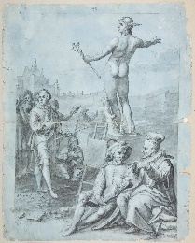 | 4. Alegoria pracy  20 grudnia 1749  tusz, biały gwasz, rysunek piórkiem na papierze żeberkowym z filigranem, lawowany  Muzeum Narodowe w Krakowie  fot. Jacek Świderski
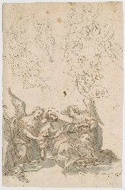 | 5. Widzenie św. Franciszka Ksawerego  13 września 1758  tusz, rysunek piórkiem na papierze z filigranem, lawowany, z użyciem sangwiny  Muzeum Książąt Lubomirskich w Zakładzie Narodowym im. Ossolińskich we Wrocławiu, Zbiór Pawlikowskich  fot. Andrzej Niedźwiedzki

